22年
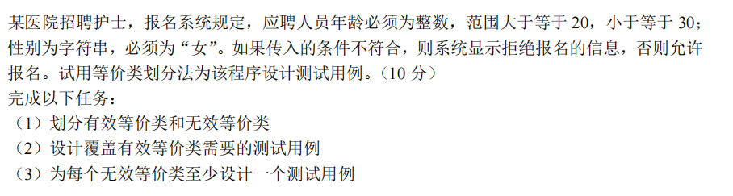
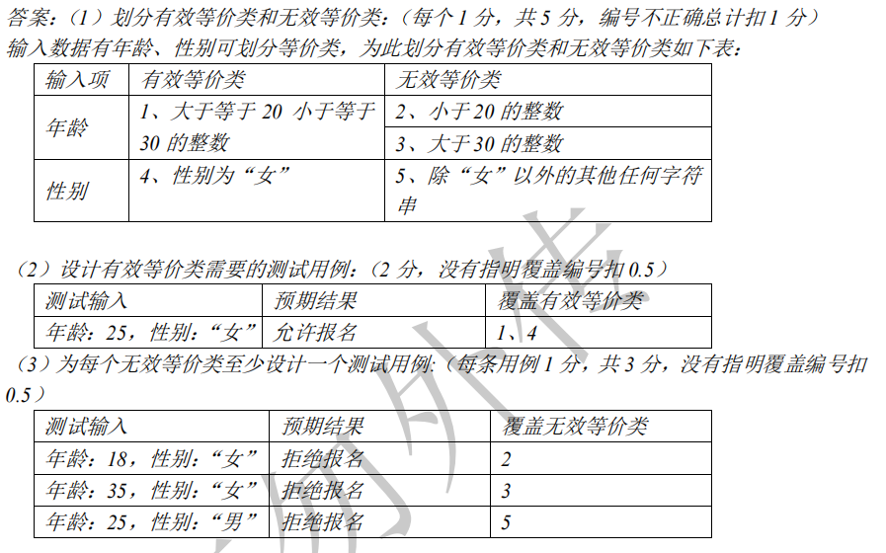
22级
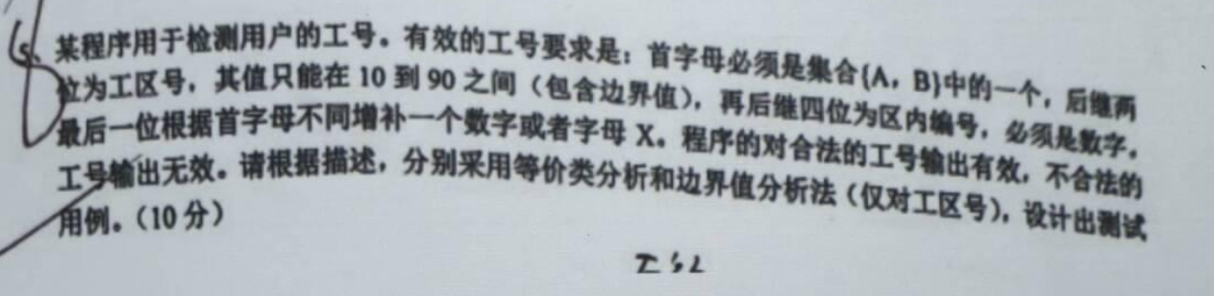
【10，90】
上点：10，90
内点：45。
离点：9，91

{}
（10，90】
上点。内点。离点：11，91

24年

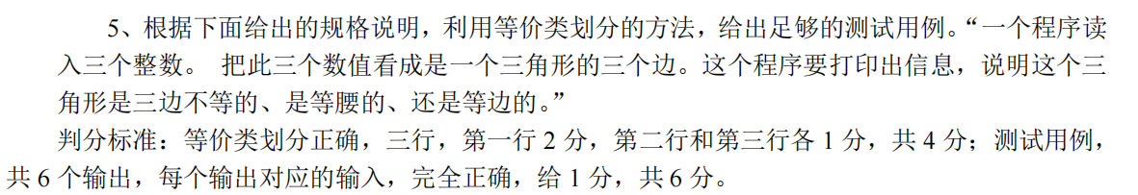
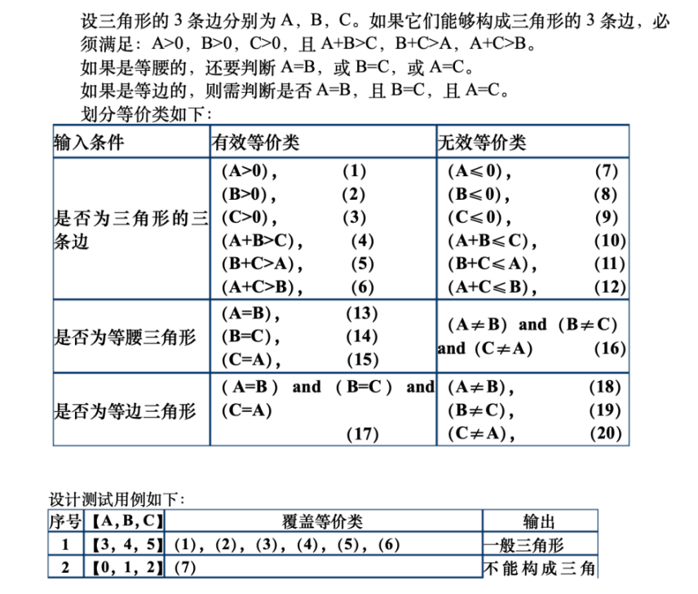
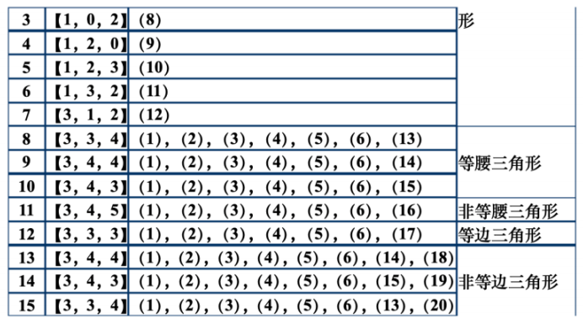

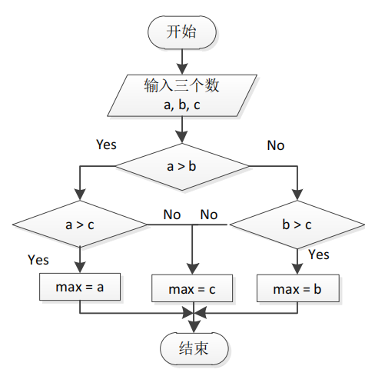
- b T1 非T1
- c T2 非T2
- C T3 非T3

非T1非T2非T3
非T1 非T2 T3
T1 T2 T3
T1 非T2 非T3

